VALSTYBINĖ ATOMINĖS ENERGETIKOS SAUGOS INSPEKCIJA

TVIRTINU
Viršininkas

Michail Demčenko

BALTARUSIJOJE STATOMOS BRANDUOLINĖS ELEKTRINĖS KELIAMO PAVOJAUS LIETUVOS RESPUBLIKAI BRANDUOLINIŲ IR RADIOLOGINIŲ AVARIJŲ ĮVERTINIMO ATASKAITA

______________ Nr. ____________
(data)
Vilnius
- Įvadas
Valstybinė atominės energetikos saugos inspekcija (toliau – VATESI), vadovaudamasi Branduolinės saugos įstatymo 38 straipsnio 3 dalimi parengė Baltarusijoje statomos branduolinės elektrinės (toliau – Baltarusijos BE) keliamo pavojaus Lietuvos Respublikai branduolinių ir radiologinių avarijų atveju įvertinimo ataskaitą.
Baltarusijos BE yra statoma Astravo rajone, apie 40 km nuo Vilniaus miesto savivaldybės ribos (apie 50 km nuo Vilniaus miesto centro), 20 km nuo Lietuvos Respublikos sienos. Joje numatoma eksploatuoti du VVER-1200 tipo reaktorius (projektas AES-2006/V491, vieno energijos bloko elektrinė galia – 1194 MW, šiluminė galia – 3200 MW). Pirmąjį reaktorių planuojama paleisti 2019 m., o antrąjį – 2020 m. Dėl palyginti mažo Baltarusijos BE aikštelės atstumo iki Lietuvos Respublikos valstybės sienos, branduolinės ar radiologinės avarijos joje atveju 1/3 Lietuvos gyventojų, įskaitant Vilniaus miestą, kuriame šiuo metu gyvena daugiau kaip 500 tūkst. žmonių, gali patirti žalingą jonizuojančiosios spinduliuotės poveikį.
- Keliamo pavojaus branduolinių ir radiologinių avarijų atveju vertinimo kriterijai
Vadovaujantis Tarptautinės atominės energijos agentūros (toliau – TATENA) bendrųjų saugos reikalavimų GSR Part 7 „Pasirengimas reaguoti į branduolines ir radiologines avarijas“ (angl. Preparedness and Response for a Nuclear or Radiological Emergency) 4.19 papunkčiu, branduolinės elektrinės priskiriamos I grėsmių kategorijos įrenginiams.
Vadovaujantis Lietuvos higienos normos HN 99:2011 „Gyventojų apsauga įvykus radiologinei ar branduolinei avarijai“ (toliau – higienos norma) 9¹ punktu, jei už Lietuvos Respublikos teritorijos ribų esančiuose I grėsmių kategorijos įrenginiuose įvyktų branduolinė ar radiologinė avarija (dar vadinama bendroji avarija), kurios metu radioaktyviosios medžiagos pasklinda ar gali pasklisti Lietuvos Respublikos teritorijoje esančiose avarinės parengties zonose ir avarinio planavimo atstumuose, turi būti taikomi apsaugomieji veiksmai, nurodyti higienos normos 9.2–9.5 papunkčiuose. Higienos normos 3-ioje lentelėje apibrėžti tipiniai I grėsmių kategorijos įrenginių avarinės parengties zonų ir avarinio planavimo atstumų dydžiai.
Įrenginys | Prevencinių apsaugomųjų veiksmų zonos (PAVZ) ribos (spindulys nuo įrenginio), km | Skubių apsaugomųjų veiksmų zonos (SAVZ) ribos (spindulys nuo įrenginio), km | Išplėstinio planavimo atstumo (IPA) ribos (spindulys nuo įrenginio), km | Maisto ir kitų produktų vartojimo apribojimų planavimo atstumo (MPVAPA) ribos (spindulys nuo įrenginio), km
Branduolinis reaktorius, kurio šiluminė galia yra > 1000 MW | 3–5 | 15–30 | 100 | 300
Gyventojų apsaugos priemonės bendrosios avarijos atveju | Numatyta taikyti gyventojų slėpimą, evakavimą, jodo profilaktiką ir avarijos padarinių šalinimo veiksmus | Numatyta prireikus taikyti gyventojų slėpimą, evakavimą, jodo profilaktiką, dezaktyvavimą, radionuklidais užteršto maisto vartojimo apribojimus ir avarijos padarinių šalinimo veiksmus. | Suplanuota atlikti stebėseną ir radiologinį situacijos vertinimą siekiant nustatyti teritorijas, kuriose po žymaus radionuklidų išmetimo į aplinką turi būti atliekama jodo profilaktika, gyventojų slėpimas ir avarijos padarinių šalinimo veiksmus. | - Pasirengta vykdyti maisto, pieno, geriamojo vandens ir ne maisto produktų radioaktyviojo užterštumo kontrolę  - Pagal radiologinės kontrolės rezultatus pasirengta taikyti maisto, pieno, geriamojo vandens ir ne maisto produktų vartojimo apribojimus.
Tipiniai I grėsmių kategorijos įrenginių (branduolinis reaktorius, kurios šiluminė galia didesnė nei 1000 MW) avarinės parengties zonų ir avarinio planavimo atstumų dydžiai įvykus bendrajai avarijai
Pagal HERCA-WENRA metodiką geresniam tarpvalstybiniam koordinavimui taikant apsaugomuosius veiksmus ankstyvosios branduolinės avarijos fazės metu (angl. HERCA-WENRA Approach for a better cross-border coordination of protective actions during the early phase of a nuclear accident, 2014) dėl branduolinės ir radiologinės avarijos turi būti:
- pasirengta evakuoti gyventojus iki 5 km spinduliu aplink branduolinę elektrinę, taikyti gyventojų slėpimąsi ir jodo profilaktiką iki 20 km spinduliu;
- nustatyta strategija evakuoti gyventojus iki 20 km spinduliu aplink branduolinę elektrinę, taikyti gyventojų slėpimąsi ir jodo profilaktiką iki 100 km.
Šios zonos parodytos žemėlapyje 1 paveikslėlyje.
- Didžiausio galimo radionuklidų išmetimo (pavojaus) sunkiosios avarijos atveju Baltarusijos BE įvertinimas
Radionuklidų sklaidos modeliavimui esant didžiausiam galimam jų išmetimui (pavojui) iš Baltarusijos BE sunkiosios avarijos atveju, kol nėra tikslesnių skaičiavimų rezultatų, VATESI pasinaudojo Norvegijos radiacinės saugos tarnybos parengtoje ataskaitoje „Potential consequences in Norway after a hypothetical accident at Leningrad nuclear power plant“ pateikta informacija (https://inis.iaea.org/search/search.aspx?orig_q=RN:43119467). Norvegijos radiacinės saugos tarnybos parengtoje ataskaitoje pateiktos Leningrado BE (LAES-2) su VVER 1200/V491 reaktoriumi hipotetinės sunkiosios avarijos atveju į aplinką išmetamų radionuklidų charakteristikos. Pateiktoje atskaitoje už pagrindą paimamos VVER-1000/V320 reaktoriaus į aplinką išmetamų radionuklidų charakteristikos. Sklaidos modeliavimui VATESI pasirinko sunkiosios avarijos scenarijų RC2 – tai yra ankstyvas radionuklidų išmetimas į aplinką, kuris gali lemti žalingą poveikį žmonėms, esantiems už branduolinės elektrinės aikštelės ribų, anksčiau nei gali būti įvykdytos avarinės parengties priemonės. RC2 scenarijus pagal INES skalę atitiktų 7 lygį, t. y. didelę avariją (angl. major accident), kai išsilydžius ar suirus reaktoriaus šerdžiai (angl. core melt accident) bei esant apsauginio gaubto konstrukcijų ir sistemų pažeidimams ar gedimams į aplinką patenka didelis radionuklidų kiekis. Baltarusijoje statomi VVER 1200/V491 reaktoriai 20% galingesni nei kad VVER-1000/V320, todėl vertinimui siūlome radionuklidų kiekį padidinti 20% (žr. lentelės RC2 (VVER-1200) atvejį).
 | RC2 (VVER-1000) |  |  | RC2 (VVER-1200)
Radionuklidas | VVER-1000 inventorius, Bq (reaktoriaus šerdyje esančių radionuklidų aktyvumai) | % (radionuklidų išmetamų iš branduolinės elektrinės į aplinka procentinė dalis) | VVER-1000 „source terms“, Bq (radionuklidų išmetamų iš branduolinės elektrinės į aplinka aktyvumai) | VVER-1200 „source terms“, Bq (radionuklidų išmetamų iš branduolinės elektrinės į aplinka aktyvumai)
^{85m}Kr | 6,66E+17 | 8,80E+01 | 5,86E+17 | 7,03E+17
⁸⁷Kr | 1,41E+18 | 8,80E+01 | 1,24E+18 | 1,49E+18
⁸⁸Kr | 2,00E+18 | 8,80E+01 | 1,76E+18 | 2,11E+18
¹³³Xe | 6,29E+18 | 8,80E+01 | 5,54E+18 | 6,64E+18
¹³⁵Xe | 1,41E+18 | 8,80E+01 | 1,24E+18 | 1,49E+18
¹³¹I | 3,15E+18 | 8,50E-01 | 2,67E+16 | 3,21E+16
¹³²I | 4,44E+18 | 8,50E-01 | 3,77E+16 | 4,53E+16
¹³³I | 6,29E+18 | 8,50E-01 | 5,35E+16 | 6,42E+16
¹³⁴I | 6,66E+18 | 8,50E-01 | 5,66E+16 | 6,79E+16
¹³⁵I | 5,92E+18 | 8,50E-01 | 5,03E+16 | 6,04E+16
¹⁰³Ru | 4,81E+18 | 1,10E-05 | 5,29E+11 | 6,35E+11
¹⁰⁶Ru | 1,67E+18 | 1,10E-05 | 1,83E+11 | 2,20E+11
¹³⁴Cs | 5,18E+17 | 8,50E-01 | 4,40E+15 | 5,28E+15
¹³⁷Cs | 3,29E+17 | 8,50E-01 | 2,80E+15 | 3,36E+15
¹⁴⁴Ce | 3,70E+18 | 1,80E-04 | 6,66E+12 | 7,99E+12
¹⁴⁰La | 5,55E+18 | 2,50E-05 | 1,39E+12 | 1,67E+12
⁹⁰Sr | 2,44E+17 | 1,80E-02 | 4,40E+13 | 5,27E+13
Iš viso | 5,51E+19 |  | 1,06E+19 | 1,27E+19
Išmetamų radionuklidų charakteristikos

Atsižvelgiant į aukščiau paminėtą ataskaitą ir TATENA rekomendacijų vadovo NS-G-3.2 „Radioaktyviųjų medžiagų sklaidos ore ir vandenyje bei gyventojų pasiskirstymo įvertinimas vertinant branduolinės elektrinės aikštelę“ (angl. Dispersion of Radioactive Material in Air and Water and Consideration of Population Distribution in Site Evaluation for Nuclear Power Plants) 2.42 papunktį, tolimesniam radionuklidų sklaidos vertinimui siūloma pasirinkti 0, 30 ir 100 metrų išmetimų aukščius.
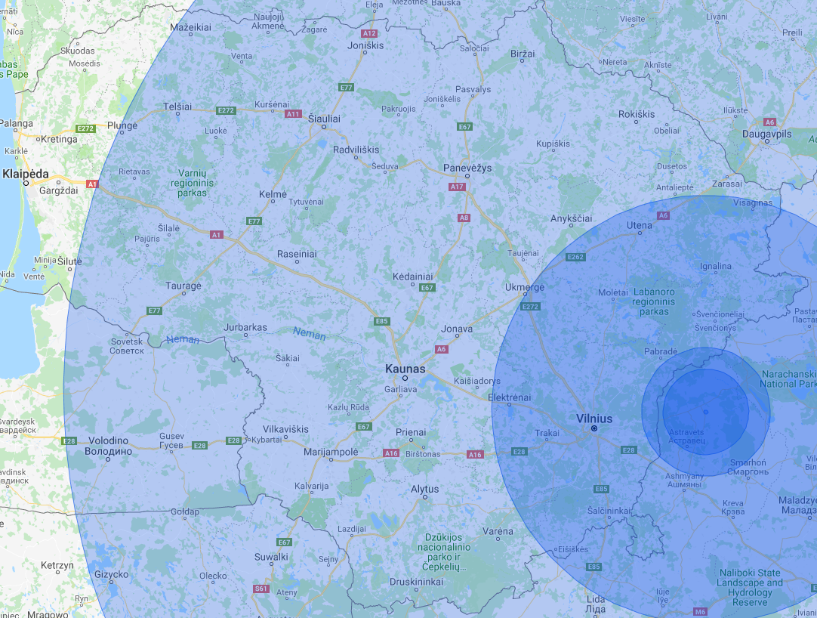
Baltarusijos BE
30 km
20 km
300 km
100 km
1 paveikslėlis. 20 km, 30 km, 100 km ir 300 km spinduliai aplink Baltarusijos BE
Saugos analizės skyriaus vedėjas Evaldas Kimtys

